KOMPYUTER TARMOQLARI VA ULARNING TURLARI

Hozirgi kunda kompyuterlarni yagona tarmoqqa ulab, ular o 'rtasida ma'lumot almashishni tashkil etish mumkin, Xo'sh, tarmoqning o'zi nima? Uning qanday turlari bor? Internet, intranet, elektron aloqa kabi tushunchalar nimani anglatishi, ularning texnik, dasturiy, axborotli ta'minotini nimalar tashkil qilishi, ularning yaratilishi va ishlashi, ahamiyatini anglash hamda bevosita ishlay olish ko 'nikmalariga ega bo'lish hozirgi jamiyatning har bir a'zosi uchun muhimdir. Ushbu bobda mazkur tushunchalar haqida atroflicha flkr yuritiladi,

Kompyuter tarmoqlari

Kompyuterdan turli masalalarni hal qilishda foydalanish mumkin. Axborot almashish uchun magnit va kompakt disklardan foydalanish yoki boshqa kompyuterlar bilan umumiy tarmoqqa ulanish kerak bo'ladi.
Kompyuterlarning o'zaro axborot almashish imkoniyatlarini beruvchi qurilmalar majmuyiga kompyuter tarmoqlari deyiladi.
Tarmoqning asosiy imkoniyatlari tarmoqqa ulangan kompyuterlar va axborot ashyolariga bog'liq
Axborot ashyolari deganda arxiv, kutubxona, fondlar, ma'lumotlar ombori va boshqa axborot tizimlaridagi hujjatlar yig'indisi tushuniladi.
Tarmoqdagi kompyuterlarda saqlanayotgan axborot ashyolariga ushbu tarmoqqa ulangan boshqa kompyuterlar yordamida kirish mumkin. Kompyuterlarni tarmoqqa ulash usullari ko'rsatilgan.
Kompyuterlar soniga qarab, tarmoqlar lokal, mintaqaviy va global tarmoqlarga bo'linadi.
Lokal tarmoqlar bir binoda yoki bir-biriga yaqin binolarda joylashgan kompyuterlarda o'zaro axborot almashish imkonini beruvchi tarmoq hisoblanadi.
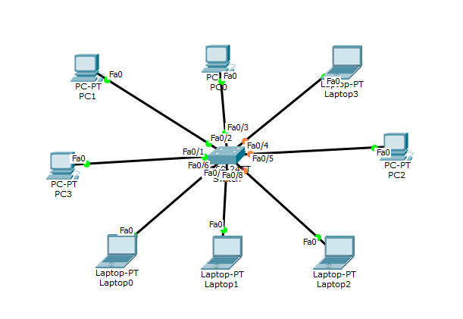

1-2-rasm: Lokal tarmoq

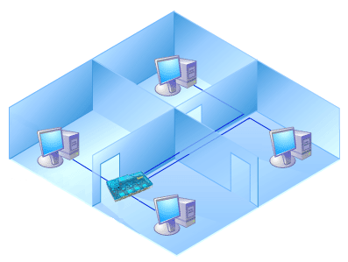
Bunday tarmoqlarda axborot almashinish aloqa kabellari (ba'zan telefon tizimi yoki radiokanal) orqali amalga oshiriladi. Bunda foydalanuvchilar tarmoqqa ulangan kompyuterlardagi ma'lumotlarni birgalikda qayta ishlash va ma'lumotlarni ayirboshlash va dastur, chop etish qurilmasi, modem va boshqa qurilmalardan birgalikda foydalanish imkoniyatiga ega bo'lishadi.
Shuning uchun, bittadan ko'p kompyuterga ega bo'lgan firmalar o'z kompyuterlarini lokal tarmoqqa birlashtiradi.
Lokal tarmoqda kompyuterlar orasidagi masofa yaqin bo'lganligi bois, telefon kanallaridan foydalanmasdan axborotni uzatish tezligini oshirish mumkin.
Lokal tarmoqda axborotni uzatish uchun axborotni marshrutlash va seleksiyalash lozim bo'ladi.
Marshrutlash bu — kerakli manzilga axborot blokini uzatish yo'lini aniqlash jarayonidir.
Seleksiyalash — tegishli manzildagi axborotni saralash demakdir.
Lokal tarmoqlar axborotni marshrutlash va seleksiyalash usuli bo'yicha ikki sinfga ajratiladi.
Lokal tarmoqlar seleksiyalash orqali axborotni bir abonent tizimidan boshqa tizimga uzatishni ta'minlaydi.
Ishchi tizimlar katta miqdordagi ma'lumotni saqlash, izlash, murakkab hisoblashlar, modellashtirish, dasturiy ta'minotni rivojlantirishga xizmat qiladi.
Ma'muriyat tizimlari tarmoqni boshqaradi. Kommunikatsion tizimlar abonent tizimlar orasida axborotlarni uzatish uchun marshrutlash va bog'lanishlarni kommutatsiya qilish vazifasini bajaradi.

Mintaqaviy tarmoq— biror tuman, viloyat yoki respublika miqyosidagi kompyuterlarni o'zida mujassamlashtirgan tarmoq.
Bunday tarmoda bir nechta markazlashgan (ya'ni lokal tarmoqlarni birlashtiruvchi) juda quwatli serverlar mavjud bo'ladi va bunday serverlar o'rtasidagi axborot aloqa kabeli, optik tolali yoki sun'iy yo'ldosh radioaloqa kanallari yordamida uzatiladi. Bunday tarmoqqa davlat tashkilotlari, harbiy tashkilotlar va faqat bir davlat yoki shahar ichida ishlovchi tizimlarni misol qilib keltirish mumkin.
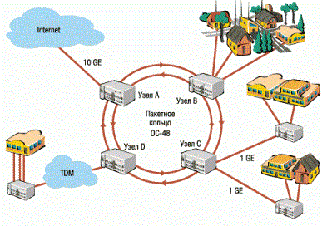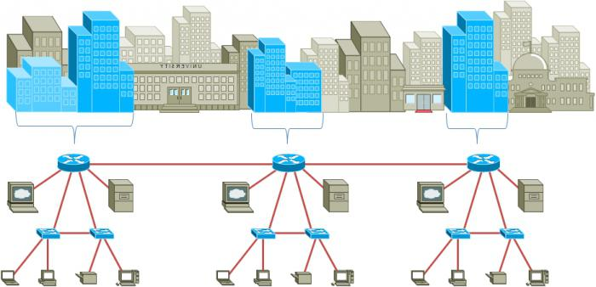

Global tarmoq— dunyoning ixtiyoriy davlatidagi kompyuterlarni o'zida birlashtirish imkoniga ega bo'lgan tarmoq. Bu tarmoq internet (Internet) deb ham yuritiladi.


Internet bilan birga «intranet» tushunchasi ham ishlatiladi.
Intranet— bu internet texnologiyasi, dastur ta'minoti va bayonnomalari asosida tashkil etilgan, ma'lumotlar ombori va elektron jadvallar bilan jamoa bo'lib ishlash imkonini beruvchi korxona yoki tashkilot miqyosidagi yangi axborot muhitini tashkil etuvchi kompyuter tarmog'idir.
Intranet boshqa kompyuter tarmoqlaridan quyidagi jihati bilan farqlanadi: bir yoki bir nechta serverdan tashkil topgan tarmoq mijozi undagi ma'lumotlardan foydalanish uchun ularning qaysi serverda, qaysi katalogda, qanday nom bilan saqlanayotganligini, ularga kirish usul va shartlarini bilishi zarur bo'ladi.
Internetda esa bunday noqulayliklarning oldi olingan bo'lib, uning foydalanuvchisi bunday ma'lumotlarni bilishi shart emas. Bundan tashqari, internet tarmog'ida mavjud bo'lgan barcha elektron hujjatlar va ma'lumotlar omborini giperbog'lanishlar yordamida o'zaro bog'lab, yagona axborot muhiti qurish, unda qulay axborot qidiruv tizimlarini tashkil etish mumkin bo'ladi.
Tarmoqlarga yana Bluetooth, Wi-Fi, Wi-Max kabi vositalar ham kiradi.

